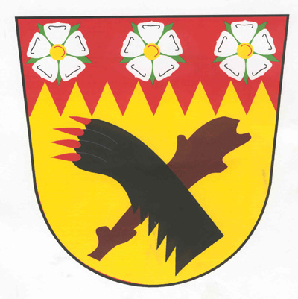

ROZPOČET

OBCE MILÍKOV
na rok 2023

OBEC MILÍKOV

Věc: Rozpočet obce Milíkov na rok 2023

Předkládá: Zpracoval:

Jan Benka Jan Benka
starosta obce starosta obce
Stanislava Makešová
účetní obce

Obsah:

Návrh usnesení str. 1

Příjmová část rozpočtu – výnosy str. 2

Výdajová část rozpočtu – náklady str. 3

ROZPOČET OBCE MILÍKOV NA ROK 2023, ve kterém jsou:

a) celkové příjmy rozpočtu obce Milíkov ve výši 8 037 000,- Kč

b) celkové výdaje rozpočtu obce Milíkov ve výši 6 175 000,- Kč

d) rozpočet na rok 2023 zpracován jako nevyrovnaný

bere na vědomí, že:
- finanční vztahy ke státnímu rozpočtu budou upřesněny po schválení Zákona o státním rozpočtu na rok 2023 a následně rozpočtu Karlovarského kraje.
- v průběhu roku 2023 bude nutné rozpočet upřesnit rozpočtovým opatřením, a to ve vazbě na možnosti získání dotací a financování investičních akcí z finančních prostředků z minulých let

schvaluje

oprávnění pro starostu obce k provádění účetních úprav rozpočtu, spočívající v provádění nutných změn v zatřídění příjmů či výdaje dle aktuálně platné rozpočtové skladby

rozpočet obce Milíkov na rok 2023

Druh Příjmy příjmy r. 2023
Položka text částka Kč
1111 daň z příjmu fyzických osob ze záv. činnosti 1 070 000
1112 daň z příjmu fyzických osob ze SVČ 90 000
1113 daň z příjmu fyzických osob z kapit. výnosů 240 000
1121 daň z příjmu právnických osob 1 560 000
1211 daň z přidané hodnoty 3 770 000
1511 daň z nemovitosti 591 000
133-138 místní poplatky (daň z loterií, odvody za odnětí zem. půdy) 51 000

7 372 000

1341 ze psů 8 000
1361 správní poplatky 5 000
13 000
1345 příjem z poplatku za obecní systém odpadového hospodářství 205 000
3632 pronájem hrobových míst 2 000
2310 příjmy z pitné vody 138 000
3613 příjmy z nebytového hospodářství 65 000
6171 příjmy z vlastní činnosti 10 000
3639 příjmy z pronájmu pozemků 5 000
3725 využívání a zneškodňování komunálního odpadu 70 000
3639 příjmy z prodeje pozemků 150 000
6310 příjmy z úroků 2 000

665 000
____________________________________________________________________________

Celkem příjmy 8 037 000

Výdaje výdaje r. 2023
odPa
2212 komunikace (opravy, údržba, technická obnova) 1 300 000
2221 provoz veř. silniční dopravy 60 000

silniční hospodářství a doprava 1 360 000

2310 pitná voda (údržba, obsluha, služby) 180 000
2321 odpadní vody 5 000
3341 rozhlas, televize 10 000
3392 zájmová činnost a kultura 250 000
3412 sportovní zařízení 105 000
3612 bytové hospodářství 100 000
3613 nebytové hospodářství (kulturní sál) 110 000
3631 veřejné osvětlení 50 000
3722 sběr a svoz komunálního odpadu 360 000
3725 komunální odpad 5 000
4222 péče o vzhled obcí a věř. zeleň (věř. prospěšné práce) 280 000
3639 komunální služby a územní rozvoj 400 000
3322 kostel sv. Šimona a Judy Milíkov 80 000

1 935 000

3314 knihovna (knihy, služby) 20 000
3632 kulturní památky, hřbitov (elektřina, služby, oprava) 290 000
3392 zájmová činnost v kultuře 250 000
3399 sportovní a kulturní akce, pohoštění, životní výročí 180 000
5512 podpora jednotky dobrovolných hasičů 380 000

1 120 000

6112 odměny členům zastupitelstva 480 000
6171 činnost místní správy (nájemné pozemky, poštovné, telefon,
elektrická energie, DKP, služby) 1 280 000
1 760 000

Celkem výdaje 6 175 000

Saldo příjmů a výdajů – přebytkový

Finanční prostředky z let minulých nezařazovány
Financování – zdroje obce

Rozpočet na rok 2023 k nahlédnutí na internetové stránce obce Milíkov www.e-deska.cz/milíkov/
listinné podobě v budově Obecního úřadu Milíkov – kancelář účetní v úředních dnech.
V Milíkově dne: 29.11.2022

